07.12.2020 гр. ОЖВХ-211
Дисциплина «Инженерная графика»
Лекция «Построение плоских изображений в САПРе»
Знакомство с редактором КОМПАС
Разработанный редактор КОМПАС изначально был ориентирован на быстрое и удобное выполнение чертежей, и стал весьма популярен среди пользователей. Кроме графического редактора КОМПАС включает в себя целый ряд программных продуктов, значительно повышающих эффективность и качество проектирования. Он одинаково удобен как для машиностроения, так и для приборостроения, строительства и архитектуры.
Задача КОМПАС-ГРАФИК – подготовка и выпуск чертежно-конструкторской документации.
Основные возможности КОМПАС-ГРАФИК:
- геометрические построения средствами «электронного кульмана»;
- редактирование изображения (сдвиг, повтор, копирование, масштабирование, деформация, симметрия и т.д.);
- форматирование текстовых надписей;
- оформление технических требований и основных надписей;
- сохранение типовых фрагментов чертежа и их перенесение в другой чертеж;
- использование библиотек типовых параметрических изображений;
- создание сборочных чертежей и т.д.
Основа комплекса – графическая система КОМПАС ЗD – предназначена для разработки и оформления конструкторской документации. Система позволяет создавать трехмерные параметрические модели отдельных деталей и сборочных единиц. В КОМПАС ЗD модели твердых тел создаются последовательными операциями над объемными примитивами (сферы, призмы, цилиндры, конусы и т.д.). Они образуются путем перемещения плоской фигуры (эскиза) в пространстве по определенной траектории. Эскиз изображается средствами чертежно-графического редактора КОМПАС-ГРАФИК. После создания полной трехмерной модели можно выполнить чертеж данного изделия в ортогональных проекциях с полуавтоматическим нанесением размеров.
Графический редактор КОМПАС-ГРАФИК предназначен для быстрого и удобного создания конструкторской документации в полном соответствии с требованиями ЕСКД.
В КОМПАС-ГРАФИК единицами измерения длины служат миллиметры, углов градусы. Система использует правую декартовую систему координат.
При работе в КОМПАС-ГРАФИК основное управление осуществляется при помощи указателя мыши. При наведении курсора на пиктограмму автоматически рядом с ней появляется всплывающая подсказка, что облегчает освоение системы. Некоторые команды могут быть недоступны для выбора. Это так называемые запрещенные команды, для которых в данный момент времени отсутствуют условия их выполнения.
Изображения на чертеже получаются путем ввода и последующего редактирования геометрических примитивов. Примитивы эти сгруппированы по типам и вызываются кнопками на инструментальной панели геометрия.
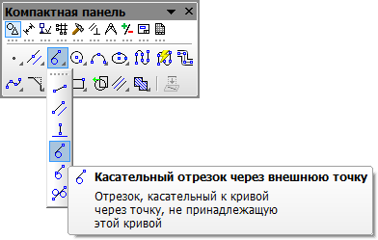

Инструментальная панель для ввода геометрии.
Одна из шести разновидностей команды – это «Отрезок». Панель имеет расширенные команды. Например, кнопка «Ввод отрезка» позволяет вызвать дополнительную панель из шести команд различных вариантов построения отрезка. После нажатия кнопки она становится подсвеченной, следовательно – система готова к построению отрезка. При этом появляется строка параметров объекта при вводе отрезка.

Построение отрезка начинается с указания координат начальной точки и выбора стиля линии (клавиша «Поля стиля»): основная (по умолчанию), тонкая, осевая, штриховая и др. Построение других геометрических примитивов проводят аналогично, учитывая различия при вводе параметров (диаметр, радиус, центр и т.д.).
В системе имеются ряд других команд построения геометрических примитивов: «Фаска», «Скругление», «Штриховка» (с заданием шага штриховки и угла).
Панель инструментов «Редактирование».
Важным моментом в разработке рабочего чертежа детали является редактирование чертежа, осуществляемое согласно командам панели «Редактирование».
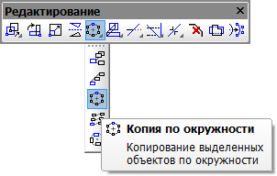

Возможны при этом различные операции (сдвиг, поворот, масштабирование и др.). Кроме того, при редактировании возможны удаление с чертежа лишних объектов или их частей, перемещение объектов на поле чертежа.
Заключительной операцией проектирования является оформление чертежа, которая включает нанесение размеров, технологических обозначений, технических требований и др. КОМПАС–ГРАФИК позволяет наносить все типы размеров, предусмотренных ЕСКД. Для редактирования размерной надписи в программе имеется специальное окно. С помощью этого окна можно сформировать любой текст размерной надписи. Кроме того, нажав на клавишу «Квалитет», можно выбрать с помощью дополнительно появившегося на экране диалогового окна необходимый квалитет точности, после чего система автоматически задает значение отклонений в зависимости от величины размера.
Для указания шероховатости поверхностей на экран выводится специальный знак командой из меню «Вставка→Неуказанная шероховатость». В диалоговом окне необходимо сначала выбрать тип знака, а затем значение шероховатости из предполагаемого списка.
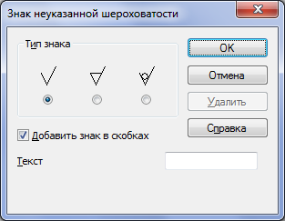

Заполнение надписей в КОМПАС.
Для ввода одной или нескольких текстовых надписей на чертеже служит команда «Текст», вызываемая одноименной кнопкой на инструментальной панели.
Для заполнения основной надписи, автоматически размещенной системой на листе чертежа, следует поместить курсор в любую её графу и дважды нажать левую клавишу мыши. После этого можно вводить текст в графы основной надписи. Повторение двойного нажатия клавиши мыши на выбранной графе основной надписи предоставляет возможность полуавтоматического её заполнения.
Для ввода чертежа на печать необходимо перейти в режим предварительного просмотра с помощью кнопки «Просмотр для печати» на панели управления. Система позволяет изменять масштаб, перемещать и поворачивать изображение. Система позволяет осуществлять вывод, как на принтер, так и на плоттер, при этом, если формат листа принтера меньше реального размера чертежа, система автоматически рассчитает необходимое для вывода число листов.
Основные элементы рабочего окна программы КОМПАС-ГРАФИК.
КОМПАС функционирует под управлением операционной системы Windows. После запуска появляется главное окно системы, которое имеет стандартные элементы управления, в котором пока нет ни одного открытого документа и присутствует минимальный набор командных кнопок.
Для начала необходимо выбрать документ, щелкнуть клавишей «мыши» по пиктограмме с изображением формата с основной надписью «Новый лист» или выполнить команду Файл - Создать - Лист. На экране появится изображение пустого формата А4 с основной надписью, а также набор кнопок для вызова команд.
Основные элементы окна указаны цифрами.
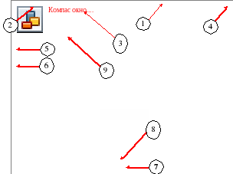
1-заголовок окна – содержит название документа
2- строка меню – в ней расположены все основные меню системы, в каждом меню хранятся связанные с ним команды.
3-панель управления – в ней собраны команды, которые часто употребляются при работе с системой.
4- кнопки управления окнами.
5- панель переключения – производит переключение между панелями
6-панель инструментов – состоит из нескольких отдельных страниц (панель геометрии, размеров, редактирования и др.)
7-строка состояния объекта – указывает параметры объекта
8-текущие координаты
9- поле чертежа с рамкой (формат А4).
Инструментальные панели КОМПАС.
Инструментальная панель находится в левой части главного окна и состоит из двух частей. В верхней части расположены девять кнопок переключателей режимов работы, а в нижней части – панель того режима работы, переключатель которого находится в нажатом состоянии.
Отдельные кнопки в правой нижней части имеют небольшой черный треугольник. При щелчке мышью на такой кнопке и удержании ее в нажатом состоянии некоторое время рядом с ней появляется новый ряд кнопок-пиктограмм с подкомандами.
Алгоритм построения отрезка.
- Запустить программу КОМПАС (ЛК мыши).
- Файл – Создать - Чертеж.
- Включите кнопку Геометрия на панели инструментов (ЛК мыши).
- На панели управления найдите кнопку Показать все и щелкните на ней (ЛК мыши). Появится целое изображение формата в уменьшенном виде.
- Выберите кнопку-пиктограмму Ввод отрезка на инструментальной панели геометрии и щелкните на ней левой кнопкой мыши. Появится строка параметров объекта при вводе отрезка.
- Введите координаты Х и У первой точки т1 отрезка: дважды щелкнуть мышью в поле (окошечке) справа от надписи т1 параметра первой точки и, не перемещая больше мыши, наберите на клавиатуре значение координаты X1.
- Для ввода второй координаты первой точки нажмите клавишу TAB курсор переместится в следующее поле, наберите значение координаты У1.
- Зафиксируйте значения первой точки отрезка нажатием клавиши ENTER или щелчком на кнопке т1.
- Таким же образом назначьте координаты второй точки отрезка. После нажатия Enter на чертеже появится изображение отрезка.
- Система остается в режиме ожидания для построения следующего отрезка. Если в этом нет надобности, то необходимо прервать текущую команду. Для этого надо щелкнуть на кнопке STOP слева в строке параметров объекта.
Алгоритм стирания отрезка.
- Укажите на построенный отрезок. Для этого нужно установить прицел перекрестия на отрезке и щелкнуть левой кнопкой мыши. Отрезок выделится (инвертируется) другим цветом, а на его концах появятся черные квадратики (маркеры), обозначающие границу выделения.
- Нажмите клавишу Delete на клавиатуре. Отрезок будет удален.
Выбор формата чертежа и основной надписи.
Для изменения формата чертежа следует выбрать меню Сервис – Менеджер документа:
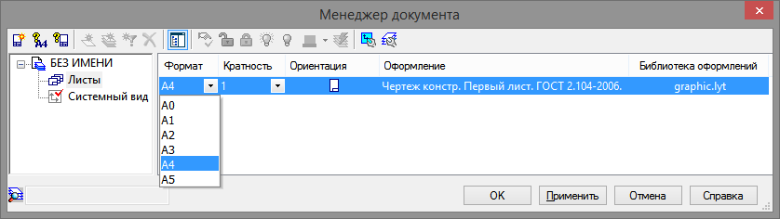

Системы координат.
В КОМПАС-ГРАФИК используется правая декартова система координат. Начало абсолютной системы координат, задаваемых системой по умолчанию, всегда находится в левом нижнем углу формата. Для фрагмента, ввиду отсутствия у него формата, понятие левого нижнего угла отсутствует, поэтому при создании нового фрагмента начало системы координат отображается в центре окна. Однако использование системы координат, заданной по умолчанию, не всегда приемлемо. На практике часто бывает более удобно отменять расстояние от какой-то точки на детали, а иногда и под каким-то углом. В этом случае целесообразно поместить в эту точку начало системы координат. Такая система координат называется локальной (ЛСК). При этом все координаты будут рассчитываться и отображаться именно в этой текущей системе.
После вызова команды на экране появляется изображение осей ЛСК, которое можно перемещать мышью в нужную точку чертежа. Имя набирается в строке параметров объекта. Там же следует ввести координаты начала и угол наклона ЛСК. После фиксации ЛСК на поле чертежа следует нажать кнопку «Создать объект» на панели специального управления.
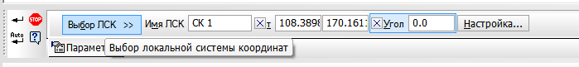
После создания первой ЛСК та же команда из меню Вставка обеспечивает вызов на экран диалогового окна, с помощью которого можно осуществить практически все операции над ЛСК.
Работа с инструментальной панелью геометрия.
Все команды построения геометрических примитивов, которые сгруппированы по типам объектов, вызываются кнопками, расположенными на инструментальной панели геометрии. Кнопки, позволяющие вызвать дополнительную панель команд, помечены треугольником в правом нижнем углу. Если на экране нет кнопки, показанной в описании команды, следует нажать на кнопку для ввода аналогичного типа объекта и удержать ее до появления дополнительной панели команд. После чего, не отпуская левой клавиши мыши, надо передвинуть курсор на нужную кнопку и отпустить клавишу.
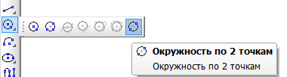
Каждый графический примитив может быть выполнен линиями определенного типа, толщины, цвета и расположен на определенном слое чертежа.
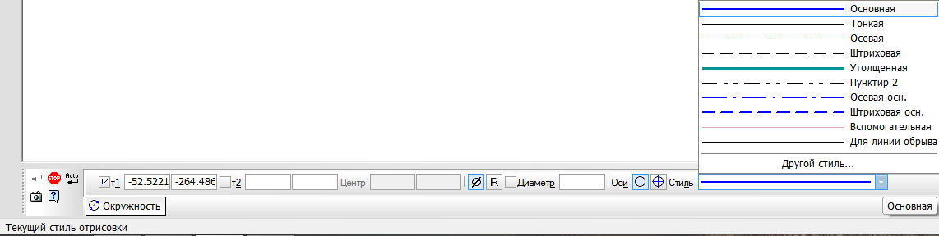
Размеры объекта можно задать в соответствующих полях строки параметров объекта.
Заполнение основной надписи.
Для заполнения основной надписи (штампа) активизируйте режим её заполнения одним из способов:
- с помощью курсора ЛКМ и выберите верхнее меню Вставка - Основная надпись;
- двойным щелчком ЛКМ в любой точке штампа;
- нажатием ПКМ на штампе - Заполнить основную надпись.
Перед заполнением штампа увеличьте его во весь экран с помощью команд управления масштабом. При заполнении ячеек система автоматически выравнивает текст в ячейке (по центру или выравнивает его по левой границе), подбирает необходимую высоту и ширину символов для равномерного заполнения ячеек.
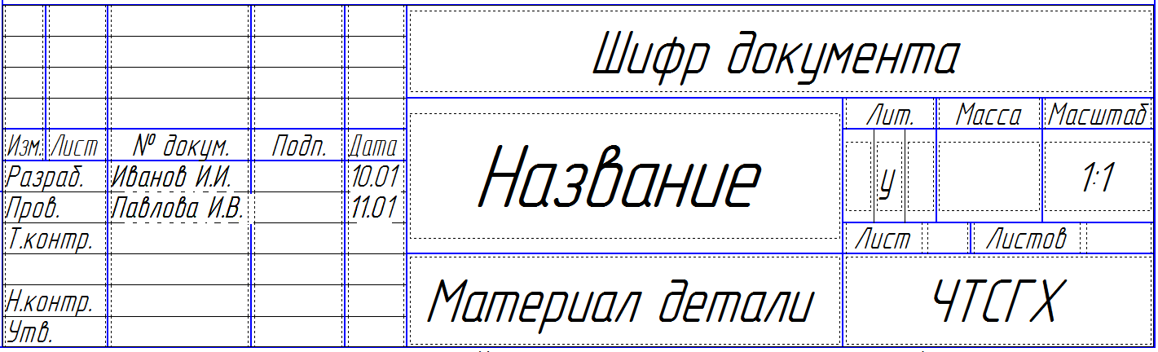

Привязки.
В процессе работы с графическим документом постоянно возникает необходимость точно установить курсор в некоторую точку (начало координат, центр окружности, конец отрезка и т.п.), иными словами, выполнить привязку к уже существующим точкам или объектам. Без такой привязки невозможно создать точный чертеж.
Для быстрого и точного позиционирования курсора в характерных точках на чертеже в системе КОМПАС–ГРАФИК используют привязки геометрических объектов.
Редактирование чертежа.
В процессе разработки нового документа или для внесения изменений в уже имеющийся чертеж часто приходится вносить определенные коррективы, иногда существенно изменяющие даже внешний вид детали или узла. Для этих целей КОМПАС-ГРАФИК предоставляет рабочему удобные средства редактирования чертежа.
В КОМПАС имеются знакомые нам кнопки характерные для всех Windows-приложений:
Во время работы с чертежом или фрагментом Вам приходится постоянно выполнять различные операции над объектами - удалять их, копировать, перемещать, поворачивать и так далее.
Некоторые команды действуют таким образом, что после их запуска нужно сначала указать объекты, а затем начинается выполнение собственно операции над этими объектами. Например, именно таким образом работают команды деформации и удаления области. Однако большинство команд КОМПАС работают по-другому - нужные объекты должны быть выбраны до запуска команды на исполнение. Например, операции копирования и поворота затрагивают именно те объекты, которые были выделены перед вызовом команды.
КОМПАС предоставляет пользователю самые разнообразные возможности выделения объектов и, соответственно, отмены их выделения - как с помощью мыши, так и с помощью команд меню. Выделенные объекты отображаются на экране специальным цветом, который можно изменить в диалоге настройки.
Выделение объектов мышью.
Самым простым и одновременно очень эффективным способом является выделение с помощью мыши:
- Щелкните левой кнопкой мыши по объекту. Цвет объекта изменится - он будет прорисован тем цветом, который установлен для выделенных объектов в настройках системы. Для отмены выделения объекта, щелкните левой кнопкой мыши в любом месте вне этого объекта. Выделение будет снято, и объект прорисуется своим нормальным цветом;
- Для выделения нескольких объектов, нажмите клавишу и удерживайте ее нажатой, одновременно щелкая левой кнопкой мыши на нужных объектах;
- Можно выделить несколько объектов - с помощью прямоугольной рамки. Установите курсор на свободное место (так, чтобы он не захватывал никаких объектов), нажмите левую кнопку мыши и перемещайте курсор, удерживая кнопку нажатой. На экране будет отображаться рамка, следующая за курсором.
Выделение объектов с помощью команд.
КОМПАС позволяет селектировать самые различные объекты и их комбинации с помощью команд, собранных на странице меню «Выделить». На этой же странице находятся команды для отмены выделения объектов.
Выбирайте нужные команды в меню и выделяйте с их помощью нужный набор объектов либо отменяйте выделение. После вызова любой из команд на Инструментальной панели отображаются кнопки различных вариантов селектирования для более быстрого доступа к командам. Кроме того, на Панели специального управления появляется кнопка . Прервать команду, с помощью которой можно завершить текущую команду селектирования.
Когда Вы переключаетесь на другую команду селектирования, выделение с отмеченных ранее объектов не снимается.
Удаление объектов.
Помимо команд ввода и редактирования объектов, КОМПАС предоставляет пользователю широкий набор средств удаления.
Удалять можно как отдельные объекты, так и произвольные их сочетания. Будьте внимательны при выделении и последующем удалении макроэлементов. Не всегда все входящие в удаляемый сложный объект примитивы видны в текущем окне отображения (например, часть из них находится на выключенных слоях). Поэтому Вы можете случайно удалить лишнее.
Если Вы все же допустили ошибку при удалении, немедленно воспользуйтесь командой отмены и восстановите предыдущее состояние документа.
Редактирование чертежа с помощью мыши.
КОМПАС предоставляет конструктору возможность редактировать объекты, не прибегая к помощи команд, используя одну мышь. В этом режиме можно быстро изменить положение характерных точек объекта, выполнить редактирование его параметров, а также переместить или скопировать объект.
Редактирование характерных точек объекта.
Для редактирования характерных точек объекта (концов отрезка, центра и квадрантов окружности и т.п.) его необходимо выделить, щелкнув на нем мышью. При этом объект выделяется другим цветом, а характерные точки отображаются в виде маленьких черных квадратов – маркеров.
Подведите к характерной точке курсор, при этом он изменит свою форму, после чего нажмите левую клавишу мыши и, не отпуская ее, перемещайте точку в нужное положение.
Редактирование параметров объекта.
Для того, чтобы начать редактирование параметров существующего объекта (например, изменение текста размерной надписи или угла наклона штриховки), установите курсор на этом объекте и дважды щелкните левой кнопкой мыши.
В Строке параметров объектов появятся поля параметров указанного объекта. Вы можете вводить нужные значения параметров как вручную, так и с использованием геометрического калькулятора.
Процесс редактирования параметров объекта аналогичен тем действиям, которые выполняются при создании объекта способом, принятым в системе по умолчанию, поэтому можно использовать все доступные приемы работы со Строкой параметров. После ввода новых значений параметров щелкните мышью на фантоме объекта или нажмите кнопку «Создать объект» на Панели специального управления.
Перемещение объектов при помощи мыши
Вы можете сдвигать объекты чертежа или фрагмента при помощи мыши, не прибегая к командам меню.
Для перемещения объектов мышью выполните следующее.
1. Выделите объекты, которые нужно передвинуть.
2. Установите курсор так, чтобы он захватывал какой-либо из выделенных объектов, и нажмите левую кнопку мыши. Затем перетаскивайте объекты в нужное место, удерживая кнопку мыши нажатой. На экране отображается фантом перемещаемых объектов.
После того, как нужное положение объектов достигнуто, отпустите кнопку мыши. Объекты будут удалены со старых мест и помещены в новые места.
Копирование объектов при помощи мыши
Вы можете выполнять копирование объектов чертежа или фрагмента при помощи мыши, не прибегая к командам меню.
Для копирования объектов мышью выполните следующее.
1. Выделите объекты, которые нужно скопировать.
2. Установите курсор так, чтобы он захватывал какой-либо из выделенных объектов, нажмите клавишу, нажмите левую кнопку мыши, отпустите клавишу. Затем перетаскивайте объекты в нужное место (клавишу мыши после небольшого перемещения объектов можно отпустить). На экране отображается фантом перемещаемых объектов.
3. После того, как нужное положение объектов достигнуто, щелкните левой кнопкой мыши. Объекты будут скопированы в указанное место, а оригиналы останутся в прежнем положении.
4. Вы можете продолжать копирование в другие места, нажимая и отпуская для фиксации очередной копии левую кнопку мыши.
Редактирование объектов с помощью команд.
Команды для редактирования чертежа вызываются из меню Редактор или с помощью соответствующих кнопок на инструментальной панели редактирования.
Кнопки на этой инструментальной панели сгруппированы по типу действий, которые они вызывают.
- Позволяет выполнить масштабирование выделенных объектов документа. После вызова команды необходимо указать значение коэффициента масштабирования и центр масштабирования
- Позволяет симметрично отобразить выделенные объекты документа. Последовательно укажите первую и вторую точки, через которые проходит ось симметрии. Вы можете явно задать параметры оси симметрии (угол наклона и координаты точек), введя их в поля Строки параметров объектов. Для того, чтобы использовать в качестве оси симметрии начерченный ранее отрезок или прямую, нажмите кнопку «Выбор объекта» на Панели специального управления, а затем укажите курсором нужный элемент
- Позволяет выполнить копирование выделенных объектов. Позволяет выполнить копирование выделенных объектов документа. Команда будет недоступна, если ни один элемент не выделен, либо если есть выделенные целиком виды чертежа. Выделенные объекты копируются в свои виды и на свои слои. После фиксации нового положения базовой точки система копирует выделенные элементы и ожидает указания следующего места для копирования.
Задание.
Ответьте на вопросы (письменно, в рабочей тетради по инженерной графике формата А4).
Вопросы:
- Редактор КОМПАС, его задачи, основные возможности.
- КОМПАС-ГРАФИК, для чего предназначен
- Основные элементы рабочего окна программы КОМПАС-ГРАФИК
- Работа с инструментальной панелью геометрии в КОМПАС
- Система координат в КОМПАС-ГРАФИК
- Алгоритм стирания объекта в редакторе КОМПАС
- Алгоритм заполнения основной надписи в КОМПАС
- Редактирование чертежей с помощью мыши в КОМПАС
- Редактирование чертежей с помощью команд в КОМПАС

Срок исполнения: 08 декабря 2020 г.

Выполненные задания присылать: в сообщество в ВК https://vk.com/invite/6QzZzaT (Кулагина И.А.).

